BỘ KHOA HỌC VÀ CÔNG NGHỆ
HỌC VIỆN CÔNG NGHỆ BƯU CHÍNH VIỄN THÔNG
-----------------------------


BÁO CÁO
ĐỒ ÁN MÔN HỌC

MÔN HỌC: <TÊN MÔN HỌC>
ĐỀ TÀI: <TÊN ĐỀ TÀI>

Giảng viên hướng dẫn: <Tên giảng viên>
Thực hiện bởi nhóm sinh viên, bao gồm:
- <Họ tên thành viên 01> <MSSV> <Lớp SV> <Trưởng nhóm>
- <Họ tên thành viên 02> <MSSV> <Lớp SV> <Thành viên>
- <Họ tên thành viên 03> <MSSV> <Lớp SV> <Thành viên>

TP.HCM, tháng ….... /20…

MỤC LỤC
CHƯƠNG I. TỔNG QUAN
1.1. Bối cảnh và lý do chọn đề tài
1.2. Mục tiêu và kết quả kỳ vọng
1.3. Phạm vi và giới hạn
1.4. Cơ sở lý thuyết
1.5. Nền tảng kỹ thuật và hiện trạng
CHƯƠNG II. PHÂN TÍCH NỘI DUNG, YÊU CẦU
2.1. Tác nhân, quyền và trách nhiệm
2.2–2.6. Quy trình nghiệp vụ F-01 đến F-04
2.7–2.8. Yêu cầu chức năng và chất lượng
CHƯƠNG III. PHÂN TÍCH THIẾT KẾ HỆ THỐNG
3.1–3.4. Ca sử dụng, hoạt động, trạng thái và kiến trúc
3.5–3.6. ERD và danh sách bảng dữ liệu
3.7–3.9. Lớp miền, giao diện và kiểm chứng
CHƯƠNG IV. PHÁT TRIỂN/THỰC THI
CHƯƠNG V. TRIỂN KHAI
CHƯƠNG VI. KẾT LUẬN
TÀI LIỆU THAM KHẢO

DANH SÁCH HÌNH, BẢNG
Hình 1.1. Kiến trúc thành phần nền của HTQLHDK.
Hình 2.1. Luồng hoạt động tổng thể tích hợp ZAP tự động.
Hình 3.1. Sơ đồ ca sử dụng tài sản và lịch quét thiết kế ban đầu.
Hình 3.2. Sơ đồ ca sử dụng nhập báo cáo ZAP thiết kế ban đầu.
Hình 3.3. Sơ đồ ca sử dụng khắc phục và xác minh thiết kế ban đầu.
Hình 3.4. Activity khai báo và phê duyệt tài sản.
Hình 3.5. Activity khắc phục và xác minh.
Hình 3.6. Trạng thái phiên ZAP trong V002.
Hình 3.7. DFD mức 1 với bốn tiến trình nghiệp vụ.
Hình 3.8. ERD khái quát 13 bảng theo thiết kế đích.
Bảng 1.1. Thành phần kỹ thuật và mức hoàn thiện
Bảng 2.1. Tác nhân nghiệp vụ và tác nhân kỹ thuật
Bảng 2.2. Luồng F-01
Bảng 2.3. Luồng F-02
Bảng 2.4. Luồng F-03
Bảng 2.5. Luồng F-04
Bảng 2.6. Ma trận yêu cầu chức năng
Bảng 3.1. Danh mục 63 ca sử dụng trong hồ sơ thiết kế
Bảng 3.2. Danh mục 16 sơ đồ hoạt động
Bảng 3.3. Trình tự các thành phần trong một lần quét tự động
Bảng 3.4. Bội số và khóa ngoại chính trong ERD
Bảng 3.5. Từ điển tóm tắt 13 bảng vật lý của mô hình đích
Bảng 3.6. Lớp miền và hành vi chính
Bảng 3.7. Màn hình ưu tiên và dữ liệu hiển thị

DANH MỤC TỪ VIẾT TẮT
Ký hiệu | Diễn giải
ATTT | An toàn thông tin
HTQLHDK | Hệ thống quản lý quét lỗ hổng website định kỳ
OWASP ZAP | OWASP Zed Attack Proxy
API | Giao diện lập trình ứng dụng
ERD | Sơ đồ thực thể và quan hệ
BCNF | Dạng chuẩn Boyce–Codd
OIDC | OpenID Connect
SLA | Cam kết mức dịch vụ

CHƯƠNG I. TỔNG QUAN

1.1. Bối cảnh và lý do chọn đề tài
Một trang web có thể sinh nhiều phát hiện bảo mật qua các kỳ quét. Nếu chỉ lưu tệp kết quả, đơn vị khó xác định phát hiện thuộc tài sản nào, phạm vi quét đã được chấp thuận hay chưa, ai chịu trách nhiệm và việc khắc phục đã được xác minh hay chưa. HTQLHDK quản lý toàn bộ vòng đời đó, từ khai báo tài sản đến theo dõi và đóng phát hiện.
Bản cập nhật ngày 28/09/2026 bổ sung cơ chế điều phối OWASP ZAP bằng tiến trình nền và mô hình dữ liệu đích 13 bảng. Báo cáo tập trung mô tả mục tiêu, quy trình và thiết kế của hệ thống theo bốn chức năng chính.

1.2. Mục tiêu và kết quả kỳ vọng
• Quản lý tài sản trang web cùng phiên bản phạm vi, quy tắc cho phép hoặc loại trừ URL và khung giờ quét đã được phê duyệt.
• Lập lịch định kỳ hoặc quét xác minh, điều phối ZAP theo hồ sơ cấu hình đã duyệt và giám sát từng lần chạy.
• Nhận báo cáo nguồn có checksum, kiểm định dạng/phạm vi, chuẩn hóa phát hiện và chống nhập trùng.
• Tách mức độ nguồn của ZAP khỏi Final Severity do ATTT quyết định; giao việc, theo dõi và xác minh khắc phục.
• Bảo vệ báo cáo lỗ hổng bằng phân quyền theo vai trò, tài sản và nhiệm vụ, che dữ liệu nhạy cảm và ghi nhật ký kiểm toán.

1.3. Phạm vi và giới hạn
Bốn chức năng cốt lõi là F-01 quản lý tài sản/phạm vi, F-02 lịch và lần quét, F-03 tiếp nhận kết quả, F-04 khắc phục/xác minh. OWASP ZAP là công cụ quét bên ngoài duy nhất. Hệ thống không được quét một URL chỉ vì URL đó tồn tại trong dữ liệu; tài sản, phiên bản phạm vi, thời điểm và hồ sơ quét phải đồng thời đủ điều kiện.
Bộ ca sử dụng gốc có 63 mục, gồm các quy trình mở rộng như chấp nhận rủi ro, xuất báo cáo và thông báo. Mô hình đích 13 bảng tập trung bốn chức năng cốt lõi, bỏ lưu trữ các quy trình mở rộng này; một số nhu cầu đọc/xuất có thể tạo bằng truy vấn hoặc xử lý theo yêu cầu. Vì vậy các sơ đồ gốc được dùng để truy vết yêu cầu, còn ERD 13 bảng đại diện cho phạm vi dữ liệu đích.

1.4. Cơ sở lý thuyết
Một phát hiện bảo mật trải qua các bước ghi nhận, phân tích, phân công, khắc phục và xác minh. Mức rủi ro (Risk) và độ tin cậy (Confidence) do ZAP cung cấp là thông tin kỹ thuật; mức độ nghiêm trọng cuối cùng (Final Severity) là quyết định nghiệp vụ có lý do và người xác nhận. Dấu vân tay của phát hiện giúp chống trùng qua các kỳ quét. Việc không thấy phát hiện trong lần quét sau chỉ có giá trị xác minh khi vùng bao phủ quét đã được xác nhận.
Thiết kế cơ sở dữ liệu dùng khóa, ràng buộc duy nhất và quan hệ riêng cho dữ liệu nhiều giá trị. Mô hình đích hướng đến dạng chuẩn BCNF cho phần lớn bảng, không lưu lặp kỳ quét kế tiếp, thời điểm xuất hiện đầu/cuối hoặc số liệu tổng hợp có thể tính bằng truy vấn. Nhật ký kiểm toán chỉ cho phép ghi thêm để bảo lưu lịch sử thay đổi nhạy cảm.

1.5. Nền tảng kỹ thuật và hiện trạng
Thành phần | Lựa chọn | Hiện trạng
Giao diện web | React 19.2, TypeScript, Vite | Có nền ứng dụng; 32 màn hình đang ở mức hồ sơ thiết kế.
API | ASP.NET Core/.NET 10; REST/OpenAPI 3.1 | Có nền API; 57 operation ở mức hợp đồng thiết kế.
Tiến trình nền | .NET 10, Npgsql, Docker ZAP bộ thực thi | Có mã điều phối ZAP; mặc định tắt khi chưa cấu hình.
Cơ sở dữ liệu | PostgreSQL 17 | V001: 27 bảng; V002 bổ sung 3 bảng ZAP.
Mô hình đích | 13 bảng BCNF tối giản | Tài liệu thiết kế; chưa có migration chuyển đổi.
Bảng 1.1. Thành phần kỹ thuật và mức hoàn thiện
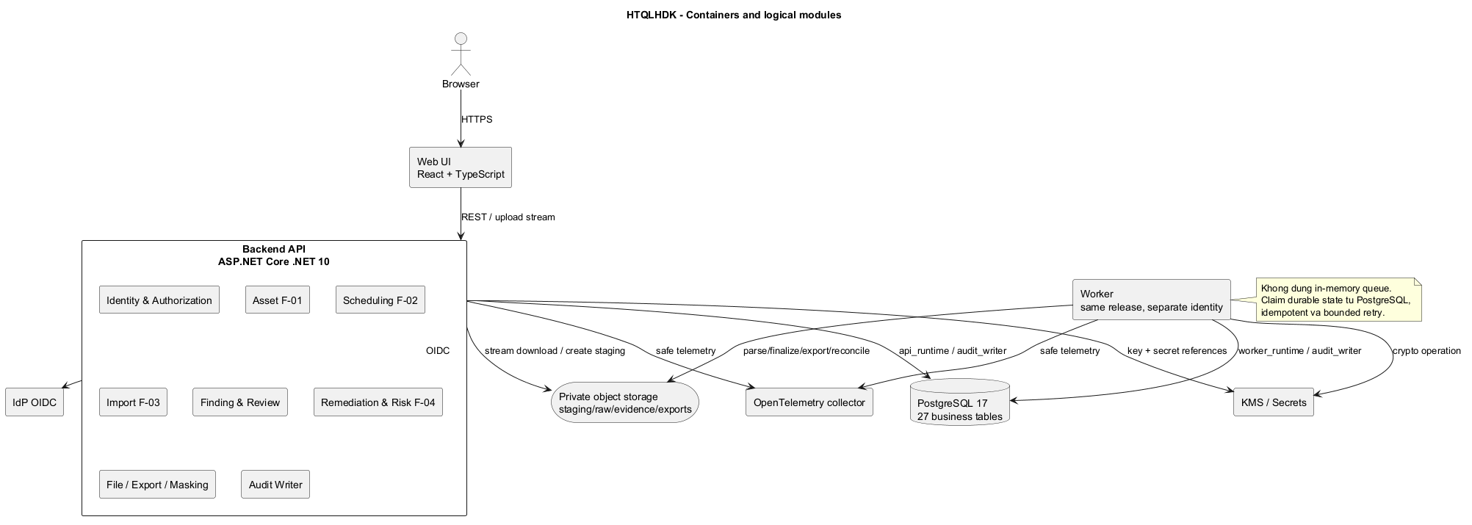
Hình 1.1. Kiến trúc thành phần nền của HTQLHDK.

CHƯƠNG II. PHÂN TÍCH NỘI DUNG, YÊU CẦU

2.1. Tác nhân, quyền và trách nhiệm
Tác nhân | Vai trò trong quy trình | Giới hạn quyết định
Chủ tài sản | Khai báo, xác nhận sở hữu/phạm vi; phản hồi tác động | Không tự phê duyệt phạm vi quét.
Chuyên viên ATTT | Phê duyệt phạm vi, đánh giá mức độ, giao việc, kết luận xác minh | Không bỏ qua điều kiện an toàn và nhật ký kiểm toán.
Người vận hành quét | Tạo/theo dõi lịch, xử lý lỗi kỹ thuật và báo cáo | Không tự quyết định Final Severity.
Người khắc phục | Nhận phiếu, cập nhật biện pháp và bằng chứng | Không tự đóng phát hiện.
Quản trị viên / kiểm toán | Cấp/thu hồi quyền; xem lịch sử được phép | ADMIN không mặc nhiên đọc raw report.
Tiến trình nền / OWASP ZAP | Điều phối và thực hiện quét kỹ thuật | Không phê duyệt nghiệp vụ hoặc tự đóng phát hiện.
Bảng 2.1. Tác nhân nghiệp vụ và tác nhân kỹ thuật

2.2. Quy trình nghiệp vụ tổng thể
Luồng chính bắt đầu khi chủ tài sản khai báo website và phạm vi; ATTT phê duyệt; người vận hành hoặc tiến trình nền tạo lần quét; ZAP xuất báo cáo; hệ thống kiểm tra và ghi phát hiện; ATTT rà soát; người khắc phục xử lý; cuối cùng quét xác minh dẫn tới đóng hoặc mở lại. Mọi nhánh từ chối do sai quyền, trạng thái hoặc phạm vi phải dừng trước khi ghi dữ liệu nghiệp vụ và có nhật ký kiểm toán phù hợp.
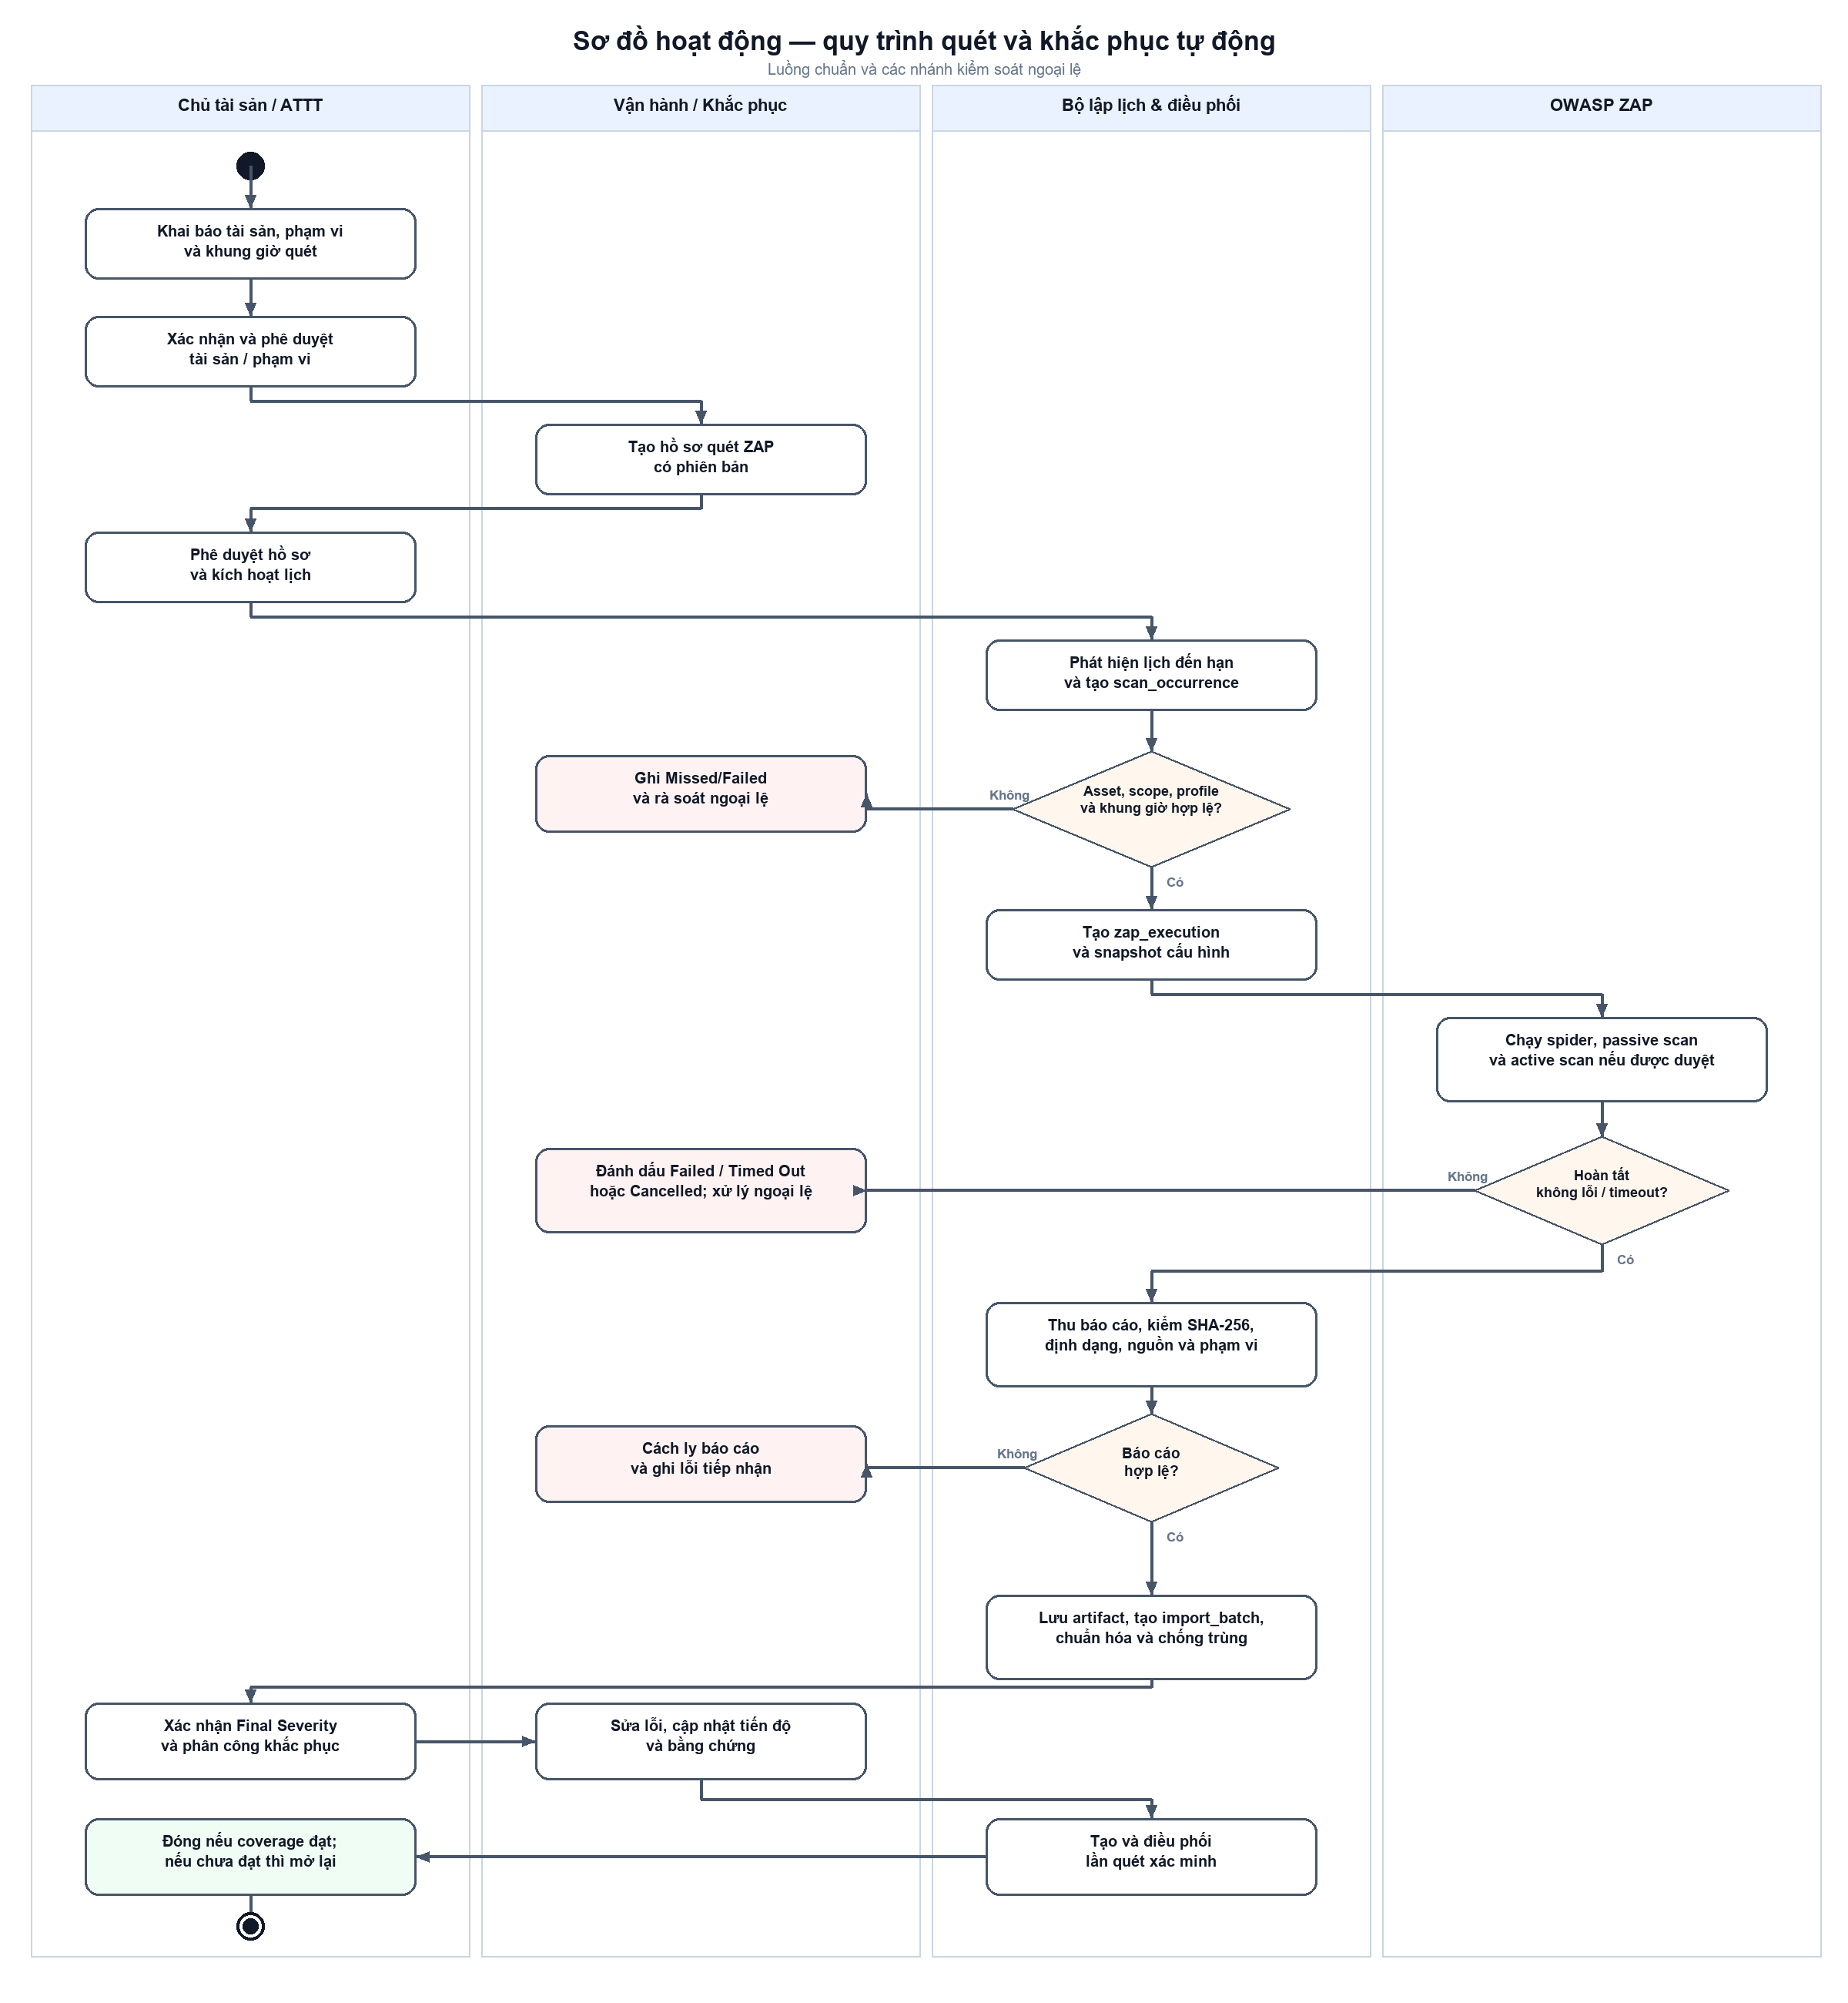
Hình 2.1. Luồng hoạt động tổng thể tích hợp ZAP tự động.

2.3. Quy trình F-01: tài sản và phạm vi
Bước | Hành động | Điều kiện/kết quả
1 | Chủ tài sản hoặc ATTT khai báo asset | Mã duy nhất; URL, chủ sở hữu, mức quan trọng đầy đủ.
2 | Tạo phạm vi revision, rule và khung giờ quét | Bản nháp chưa tác động lịch đang chạy.
3 | Chủ tài sản xác nhận | Xác nhận sở hữu, mức quan trọng và phạm vi.
4 | ATTT phê duyệt/từ chối | Approved bất biến và có hiệu lực; từ chối giữ lịch sử và lý do.
5 | Tạm dừng/ngừng tài sản khi cần | Không dispatch quét mới khi tài sản không Active.
Bảng 2.2. Luồng F-01
Trùng tên miền hoặc URL với tài sản khác là tín hiệu cần rà soát, không tự động dẫn đến từ chối. Khi thay đổi phạm vi, hệ thống tạo phiên bản mới; lịch hiện hành chỉ dùng phiên bản đã được duyệt và còn hiệu lực.

2.4. Quy trình F-02: lịch và điều phối quét
Bước | Hành động | Điều kiện kiểm tra và nhánh ngoại lệ
1 | Lập hoặc sửa lịch/hồ sơ quét | Tài sản Active, phạm vi Approved, thời gian và quyền hợp lệ.
2 | Đến hạn, tạo occurrence/execution | Khóa kỳ quét chống trùng; lịch manual không do tiến trình nền dispatch.
3 | Tiến trình nền dựng Automation Framework kế hoạch | Lấy URL/rule từ phạm vi, bí mật cấu hình chỉ qua tham chiếu; active scan mặc định tắt.
4 | Chạy container ZAP biệt lập | Giới hạn tài nguyên, timeout, lease và heartbeat.
5 | Thu báo cáo, ghi kết quả hoặc lỗi | Không tự retry lần quét đã có thể gửi request; lỗi được che.
Bảng 2.3. Luồng F-02
Trong phương án quét tự động, hệ thống lưu trạng thái nghiệp vụ của lần quét và trạng thái kỹ thuật của phiên ZAP. Khi báo cáo hợp lệ, tiến trình nền lưu tệp kết quả, cập nhật lần quét và tạo lô nhập ở trạng thái Received trong cùng giao dịch. Bộ phân tích báo cáo F-03 tiếp tục xử lý lô nhập.

2.5. Quy trình F-03: báo cáo và phát hiện
Bước | Nội dung | Kết quả/ngoại lệ
1 | Nhận tệp hoặc tệp báo cáo từ tiến trình nền | Gắn đúng asset và lần quét; kiểm quyền với nhánh manual.
2 | Kiểm loại, kích thước, host, checksum | Từ chối báo cáo sai cấu trúc/phạm vi; không tạo phát hiện.
3 | Lưu báo cáo gốc bất biến | Metadata và SHA-256 đi cùng báo cáo; không log payload thô.
4 | Chuẩn hóa và chống trùng | Fingerprint theo tài sản; ghi occurrence cho từng lần chạy.
5 | ATTT rà soát | Phân biệt Source Risk, Confidence và Final Severity; xác định false positive.
Bảng 2.4. Luồng F-03
Báo cáo ZAP phải được kiểm tra toàn bộ về định dạng, tài sản và phạm vi. Nếu dữ liệu nguồn không hợp lệ, hệ thống từ chối hoặc hoàn tác giao dịch và không tạo phát hiện. Báo cáo hợp lệ được chuẩn hóa và ghi nhận theo từng lần quét.

2.6. Quy trình F-04: khắc phục và xác minh
Bước | Vai trò/hành động | Điều kiện kết thúc
1 | ATTT tạo và giao phiếu | Phát hiện đủ điều kiện; người phụ trách và hạn hợp lệ.
2 | Người khắc phục tiếp nhận | Cập nhật nguyên nhân, biện pháp, tiến độ, bằng chứng.
3 | Chuyển chờ xác minh | Thiếu biện pháp/bằng chứng thì giữ In Progress.
4 | Lập quét xác minh | Kết quả gắn đúng phát hiện, tài sản và phạm vi.
5 | ATTT kết luận | Đóng khi coverage và kết quả hợp lệ; còn lỗi/mất điều kiện thì Reopened.
Bảng 2.5. Luồng F-04

2.7. Yêu cầu chức năng và dữ liệu vào/ra
Nhóm | Đầu vào | Đầu ra | Ca sử dụng tiêu biểu
F-01 | Asset, URL, owner, rule, window | Asset/phạm vi Approved | UC-A01–A07
F-02 | Kế hoạch, RRULE, hồ sơ quét, phạm vi | Lần quét, trạng thái/lỗi | UC-S01–S08
F-03 | Traditional JSON/XML, metadata | Phát hiện, occurrence, lỗi nhập | UC-I01–I12; T01–T06
F-04 | Phát hiện, assignee, evidence | Phiếu, kết quả xác minh | UC-R01–R13
Hỗ trợ | Role, asset, action | Dữ liệu đã che, nhật ký kiểm toán | UC-C01–C10
Bảng 2.6. Ma trận yêu cầu chức năng

2.8. Quy tắc nghiệp vụ và yêu cầu chất lượng
• Chỉ quét tài sản ở trạng thái Active trong phạm vi Approved và khung giờ hợp lệ. Quy tắc Exclude được ưu tiên khi URL khớp cả quy tắc Include và Exclude.
• Hồ sơ quét ZAP phải có phiên bản. Bản đã kích hoạt hoặc ngừng sử dụng không được sửa; chế độ quét chủ động chỉ bật sau khi mục tiêu và cấu hình được phê duyệt.
• Tách tài khoản dịch vụ khỏi tài khoản con người; tài khoản dịch vụ không đăng nhập giao diện hoặc phê duyệt.
• Báo cáo gốc và siêu dữ liệu kiểm tra toàn vẹn phải bất biến; nội dung Attack/Evidence, mã truy cập và URL nhạy cảm không được đưa vào nhật ký thô.
• API phải kiểm tra lại quyền theo hành động, tài sản, nhiệm vụ và trạng thái. Việc giao diện ẩn nút thao tác không thay thế kiểm soát quyền ở máy chủ.
• Thao tác ghi phải chống xử lý lặp, dùng giao dịch và ghi nhật ký kiểm toán. Khi mất quyền giữ công việc (lease), hệ thống không được tự động quét lại mục tiêu.
• Giao diện phải có trạng thái chờ, lỗi, trùng, từ chối và hỗ trợ bàn phím; thời gian hiển thị kèm múi giờ.
Mục tiêu định lượng như SLA, thời hạn lưu báo cáo, giới hạn tải lên và RPO/RTO chưa được phê duyệt; báo cáo không tự đặt con số. Kiểm thử chấp nhận phải bao gồm trường hợp thành công, bị từ chối, hoàn tác, sai quyền và xử lý đồng thời.

CHƯƠNG III. PHÂN TÍCH THIẾT KẾ HỆ THỐNG

3.1. Ranh giới hệ thống và ca sử dụng
Sơ đồ ca sử dụng phân vai người dùng theo trách nhiệm. Những ca kiểm tra định dạng, chống trùng, che dữ liệu nhạy cảm và ghi nhật ký kiểm toán là xử lý nội bộ do ca sử dụng cha gọi, không phải thao tác độc lập. Bộ sơ đồ gốc có 63 ca sử dụng; nhóm chấp nhận rủi ro và một số chức năng báo cáo, thông báo thuộc phạm vi mở rộng so với ERD đích 13 bảng.
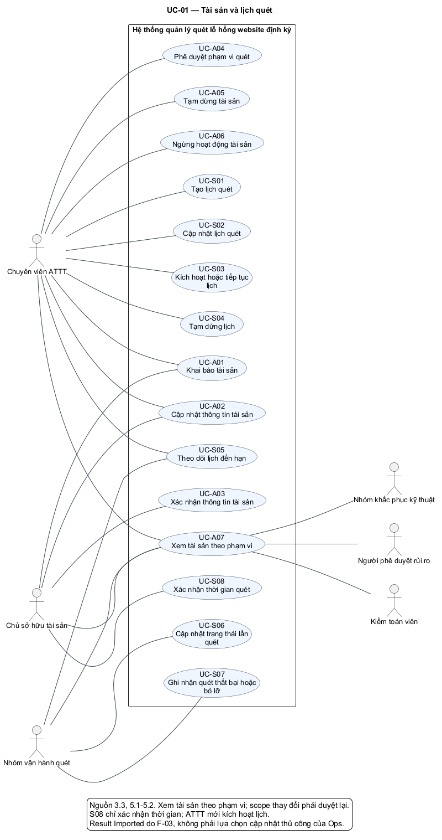
Hình 3.1. Sơ đồ ca sử dụng tài sản và lịch quét thiết kế ban đầu.
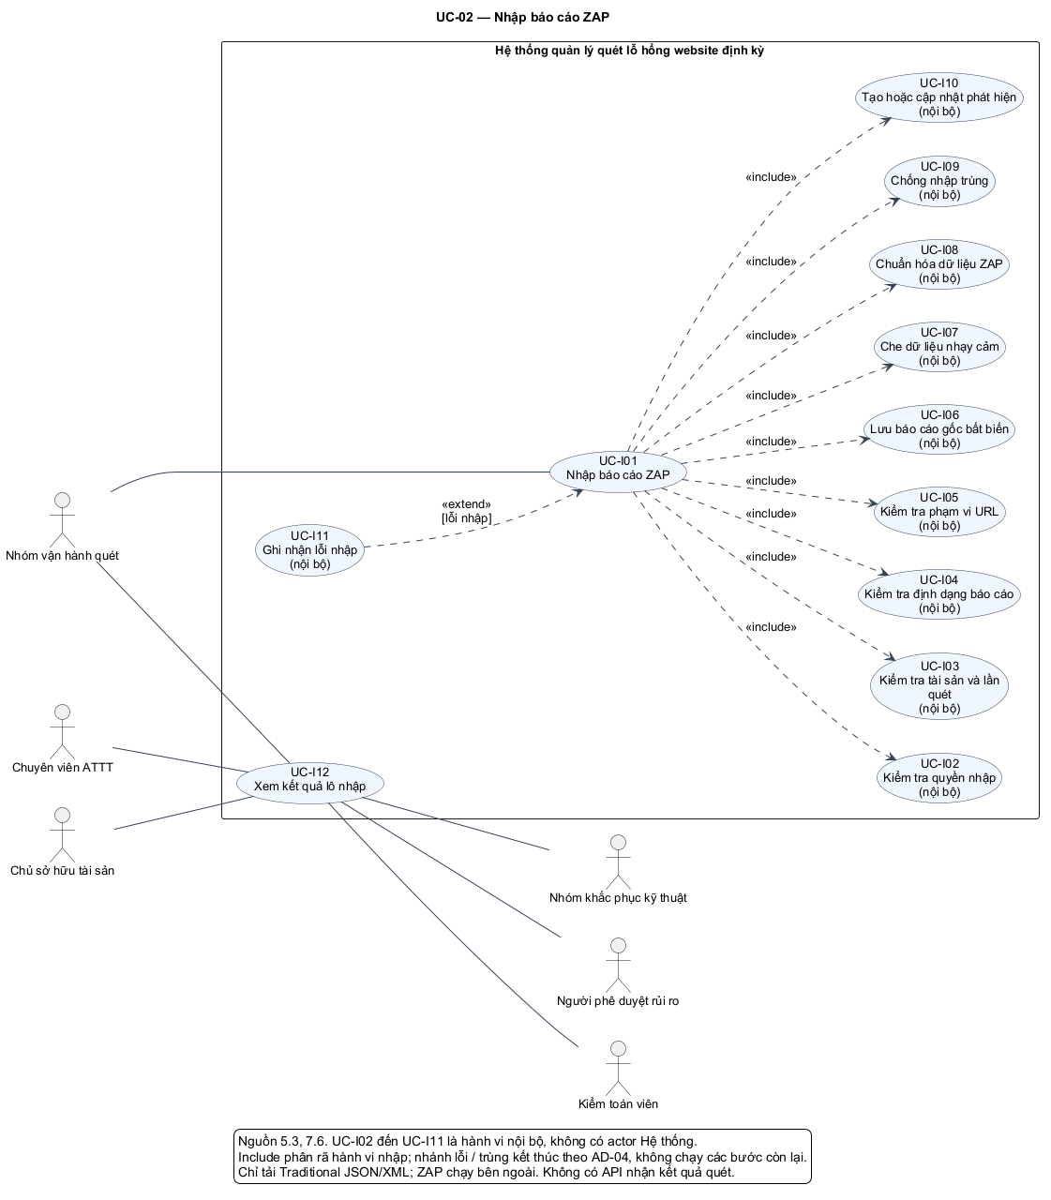
Hình 3.2. Sơ đồ ca sử dụng nhập báo cáo ZAP thiết kế ban đầu.
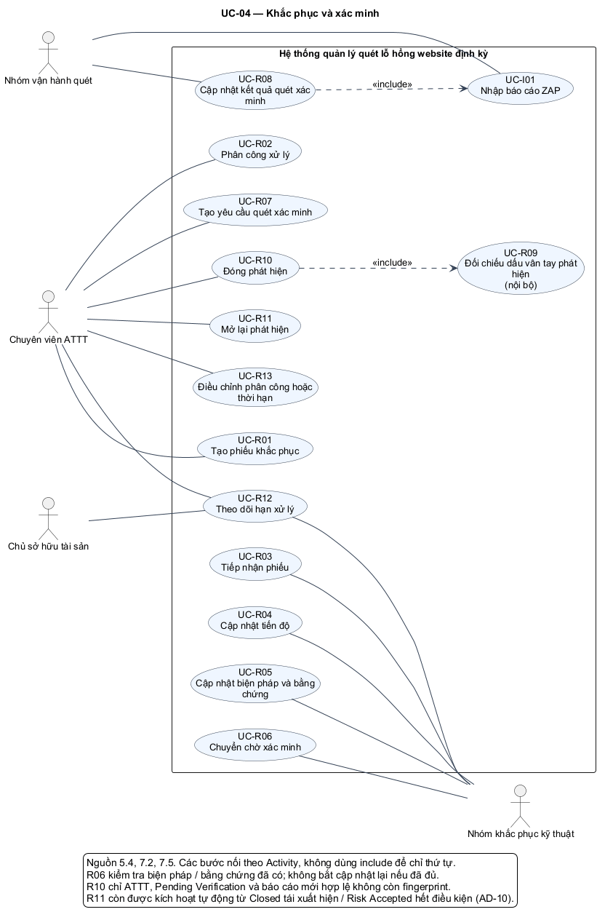
Hình 3.3. Sơ đồ ca sử dụng khắc phục và xác minh thiết kế ban đầu.
Trong mô hình đích, các ca quản lý tài sản, lập kế hoạch quét, nhận báo cáo và khắc phục được giữ lại. Chấp nhận rủi ro, chính sách SLA, hộp thông báo và liên kết chia sẻ báo cáo không có bảng riêng; nếu trở thành yêu cầu bắt buộc, cần bổ sung mô hình dữ liệu và luồng phê duyệt tương ứng.
Mã | Ca sử dụng | Tác nhân
UC-A01 | Khai báo tài sản | Chủ tài sản, ATTT
UC-A02 | Cập nhật thông tin tài sản | Chủ tài sản, ATTT
UC-A03 | Xác nhận thông tin tài sản | Chủ tài sản
UC-A04 | Phê duyệt phạm vi quét | ATTT
UC-A05 | Tạm dừng tài sản | ATTT
UC-A06 | Ngừng hoạt động tài sản | ATTT
UC-A07 | Xem tài sản theo phạm vi | ATTT, Chủ tài sản, Vận hành, Khắc phục, Duyệt rủi ro, Kiểm toán
UC-S01 | Tạo lịch quét | ATTT
UC-S02 | Cập nhật lịch quét | ATTT
UC-S03 | Kích hoạt hoặc tiếp tục lịch | ATTT
UC-S04 | Tạm dừng lịch | ATTT
UC-S05 | Theo dõi lịch đến hạn | Vận hành, ATTT
UC-S06 | Cập nhật trạng thái lần quét | Vận hành
UC-S07 | Ghi nhận quét thất bại hoặc bỏ lỡ | Vận hành
UC-S08 | Xác nhận thời gian quét | Chủ tài sản
UC-I01 | Nhập báo cáo ZAP | Vận hành
UC-I02 | Kiểm tra quyền nhập | Nội bộ
UC-I03 | Kiểm tra tài sản và lần quét | Nội bộ
UC-I04 | Kiểm tra định dạng báo cáo | Nội bộ
UC-I05 | Kiểm tra phạm vi URL | Nội bộ
UC-I06 | Lưu báo cáo gốc bất biến | Nội bộ
UC-I07 | Che dữ liệu nhạy cảm | Nội bộ
UC-I08 | Chuẩn hóa dữ liệu ZAP | Nội bộ
UC-I09 | Chống nhập trùng | Nội bộ
UC-I10 | Tạo hoặc cập nhật phát hiện | Nội bộ
UC-I11 | Ghi nhận lỗi nhập | Nội bộ
UC-I12 | Xem kết quả lô nhập | Vận hành, ATTT, Chủ tài sản, Khắc phục, Duyệt rủi ro, Kiểm toán
UC-T01 | Rà soát phát hiện mới | ATTT
UC-T02 | Xác nhận Final Severity | ATTT
UC-T03 | Xác nhận False Positive | ATTT
UC-T04 | Hủy phát hiện sai hoặc ngoài phạm vi | ATTT
UC-T05 | Xác nhận ảnh hưởng nghiệp vụ | Chủ tài sản
UC-T06 | Xem lịch sử thay đổi mức độ | ATTT, Kiểm toán
UC-R01 | Tạo phiếu khắc phục | ATTT
UC-R02 | Phân công xử lý | ATTT
UC-R03 | Tiếp nhận phiếu | Khắc phục
UC-R04 | Cập nhật tiến độ | Khắc phục
UC-R05 | Cập nhật biện pháp và bằng chứng | Khắc phục
UC-R06 | Chuyển chờ xác minh | Khắc phục
UC-R07 | Tạo yêu cầu quét xác minh | ATTT
UC-R08 | Cập nhật kết quả quét xác minh | Vận hành
UC-R09 | Đối chiếu dấu vân tay phát hiện | Nội bộ
UC-R10 | Đóng phát hiện | ATTT
UC-R11 | Mở lại phát hiện | ATTT
UC-R12 | Theo dõi hạn xử lý | ATTT, Khắc phục, Chủ tài sản
UC-R13 | Điều chỉnh phân công hoặc thời hạn | ATTT
UC-RA01 | Tạo đề nghị chấp nhận rủi ro | Chủ tài sản, ATTT
UC-RA02 | Rà soát đề nghị | Duyệt rủi ro
UC-RA03 | Phê duyệt chấp nhận rủi ro | Duyệt rủi ro
UC-RA04 | Từ chối hoặc yêu cầu bổ sung | Duyệt rủi ro
UC-RA05 | Theo dõi ngày hết hạn | ATTT, Chủ tài sản
UC-RA06 | Mở lại khi hết điều kiện rủi ro | ATTT
UC-RA07 | Gia hạn chấp nhận rủi ro | Chủ tài sản, ATTT
UC-C01 | Gán vai trò và phạm vi tài sản | Quản trị viên
UC-C02 | Thu hồi quyền | Quản trị viên
UC-C03 | Xem nhật ký thay đổi quyền | Quản trị viên, Kiểm toán
UC-C04 | Xem báo cáo gốc theo quyền | ATTT, Chủ tài sản, Vận hành, Khắc phục, Duyệt rủi ro, Kiểm toán
UC-C05 | Xuất hoặc tải báo cáo | ATTT, Chủ tài sản, Vận hành, Khắc phục, Duyệt rủi ro, Kiểm toán
UC-C06 | Xem lịch sử nghiệp vụ | ATTT, Kiểm toán
UC-C07 | Ghi nhật ký hành động nhạy cảm | Nội bộ
UC-C08 | Nhận thông báo nghiệp vụ | ATTT, Chủ tài sản, Vận hành, Khắc phục, Duyệt rủi ro
UC-C09 | Xem dữ liệu nghiệp vụ theo phạm vi | ATTT, Chủ tài sản, Vận hành, Khắc phục, Duyệt rủi ro, Kiểm toán
UC-C10 | Thu hồi liên kết báo cáo | ATTT, Chủ tài sản, Vận hành, Khắc phục, Duyệt rủi ro, Kiểm toán
Bảng 3.1. Danh mục 63 ca sử dụng trong hồ sơ thiết kế

3.2. Sơ đồ hoạt động và các nhánh quyết định
Sơ đồ hoạt động ở Hình 2.1 bao quát luồng chính. Các sơ đồ AD-02, AD-03, AD-04 và AD-06 chỉ rõ trách nhiệm từng làn, điều kiện kiểm tra và nhánh lỗi. Phần quét tự động bổ sung tiến trình nền và ZAP vào luồng thực thi; quyết định nghiệp vụ của chủ tài sản và chuyên viên ATTT vẫn do con người thực hiện.
Mã | Luồng hoạt động
AD-01 | Quy trình tổng thể
AD-02 | Khai báo, cập nhật và phê duyệt tài sản
AD-03 | Tạo, cập nhật, kích hoạt và tạm dừng lịch
AD-04 | Nhập và kiểm tra báo cáo ZAP
AD-05 | Phân tích và xác nhận hoặc điều chỉnh Final Severity
AD-06 | Khắc phục và quét xác minh
AD-07 | False Positive và bản ghi sai hoặc ngoài phạm vi
AD-08 | Đề nghị và phê duyệt chấp nhận rủi ro
AD-09 | Xem dữ liệu, báo cáo gốc, xuất, tải và thu hồi
AD-10 | Mở lại sau Closed hoặc hết điều kiện chấp nhận rủi ro
AD-11 | Đến lịch và ghi nhận một lần quét bên ngoài
AD-12 | Chuẩn hóa và xử lý từng phát hiện nhập
AD-13 | Gia hạn bằng quyết định rủi ro mới
AD-14 | Tạm dừng, tiếp tục và ngừng tài sản
AD-15 | Gán, thu hồi quyền và xem nhật ký quyền
AD-16 | Thời hạn xử lý và thông báo tối thiểu
Bảng 3.2. Danh mục 16 sơ đồ hoạt động
Các điểm quyết định chính của AD-02 là quyền khai báo, URL hợp lệ và việc xác nhận, phê duyệt. AD-03 kiểm tra trạng thái tài sản, phạm vi đã duyệt và xung đột lịch. AD-04 kiểm tra quyền, khóa lô, định dạng và URL trước khi tạo phát hiện. AD-06 chỉ cho đóng khi kết quả xác minh gắn đúng tài sản, đúng phát hiện và đủ vùng bao phủ; kết quả không hợp lệ hoặc dấu vân tay còn xuất hiện sẽ dẫn tới mở lại.
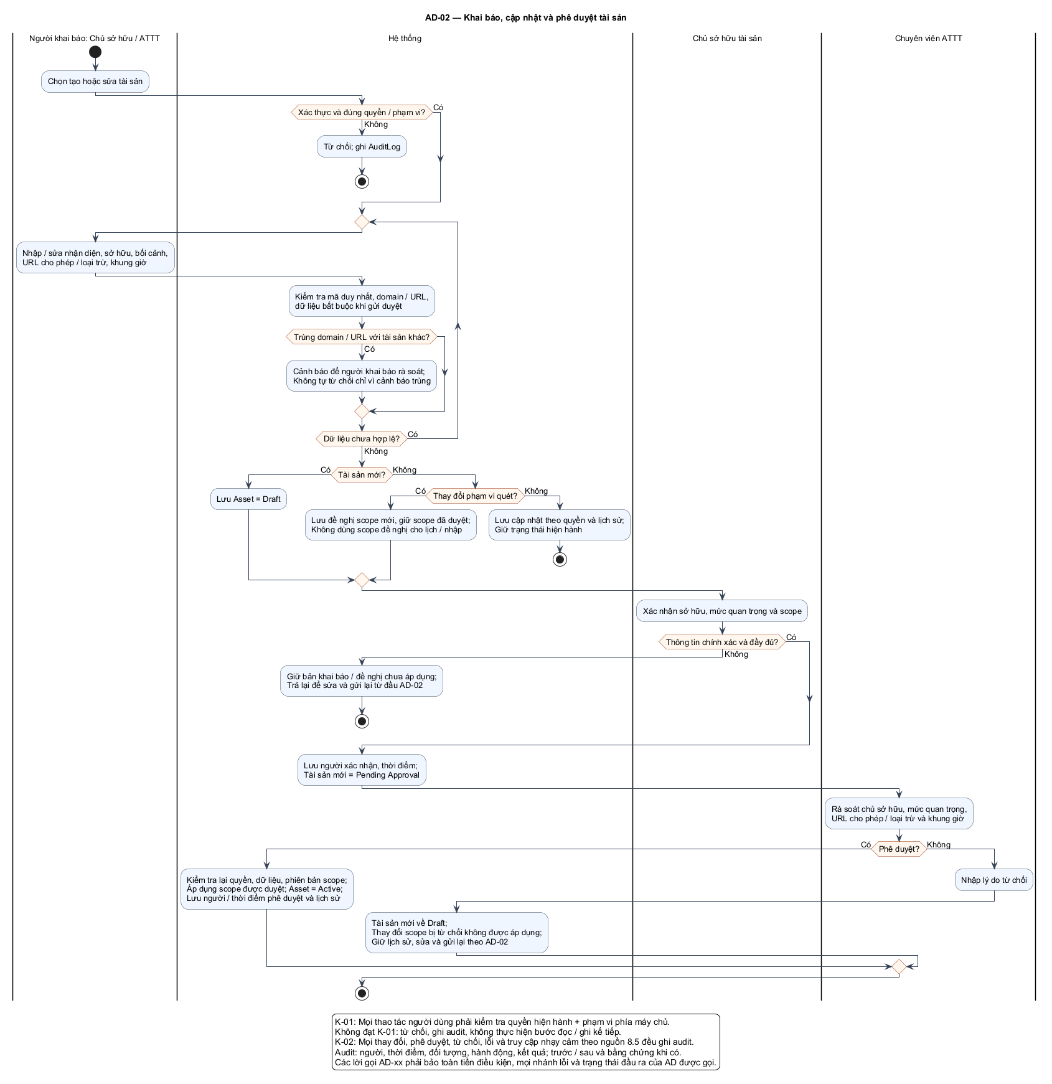
Hình 3.4. Activity khai báo và phê duyệt tài sản.
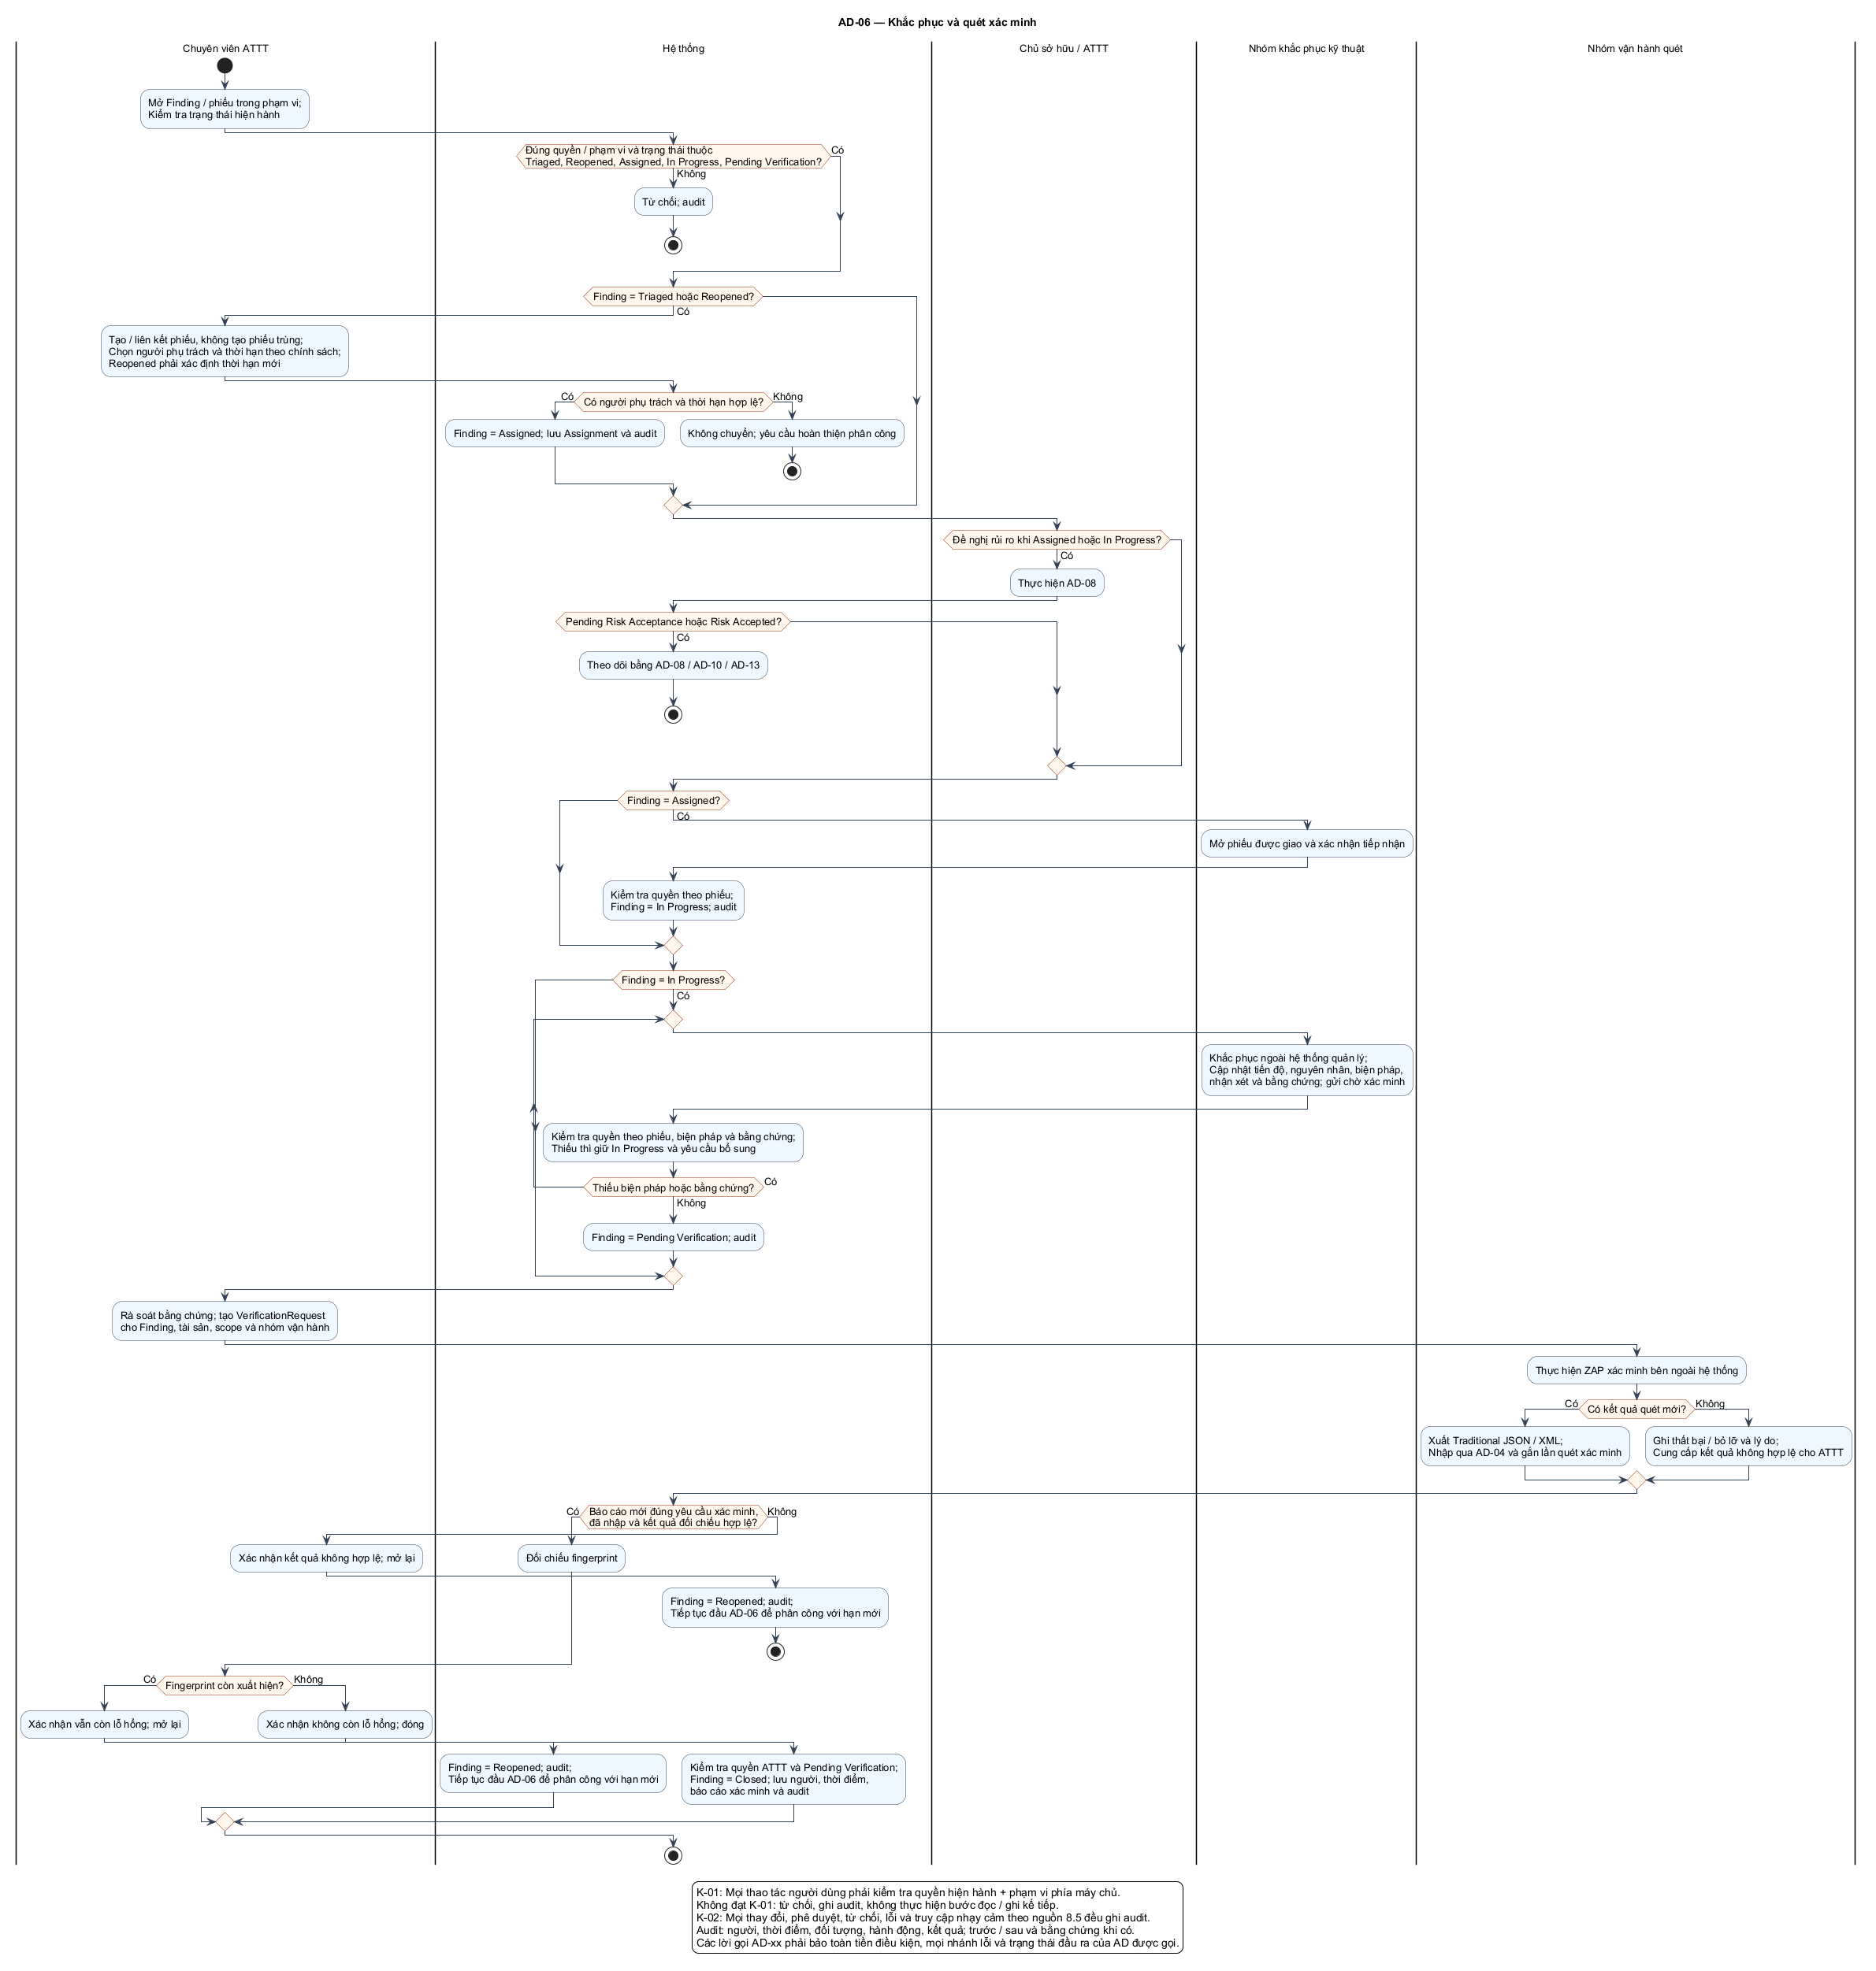
Hình 3.5. Activity khắc phục và xác minh.

3.3. Sơ đồ trạng thái và trình tự xử lý tự động
Ở lược đồ dữ liệu hiện hành, tiến trình nền chuyển zap_execution qua các trạng thái kỹ thuật Queued → Preparing Plan → Starting Runner → Running → Collecting Report → Report Received. Failed, Timed Out và Cancelled là trạng thái kết thúc lỗi. scan_occurrence giữ trạng thái nghiệp vụ; tiến trình nền chỉ tạo import_batch ở trạng thái Received và không tự đóng phát hiện.
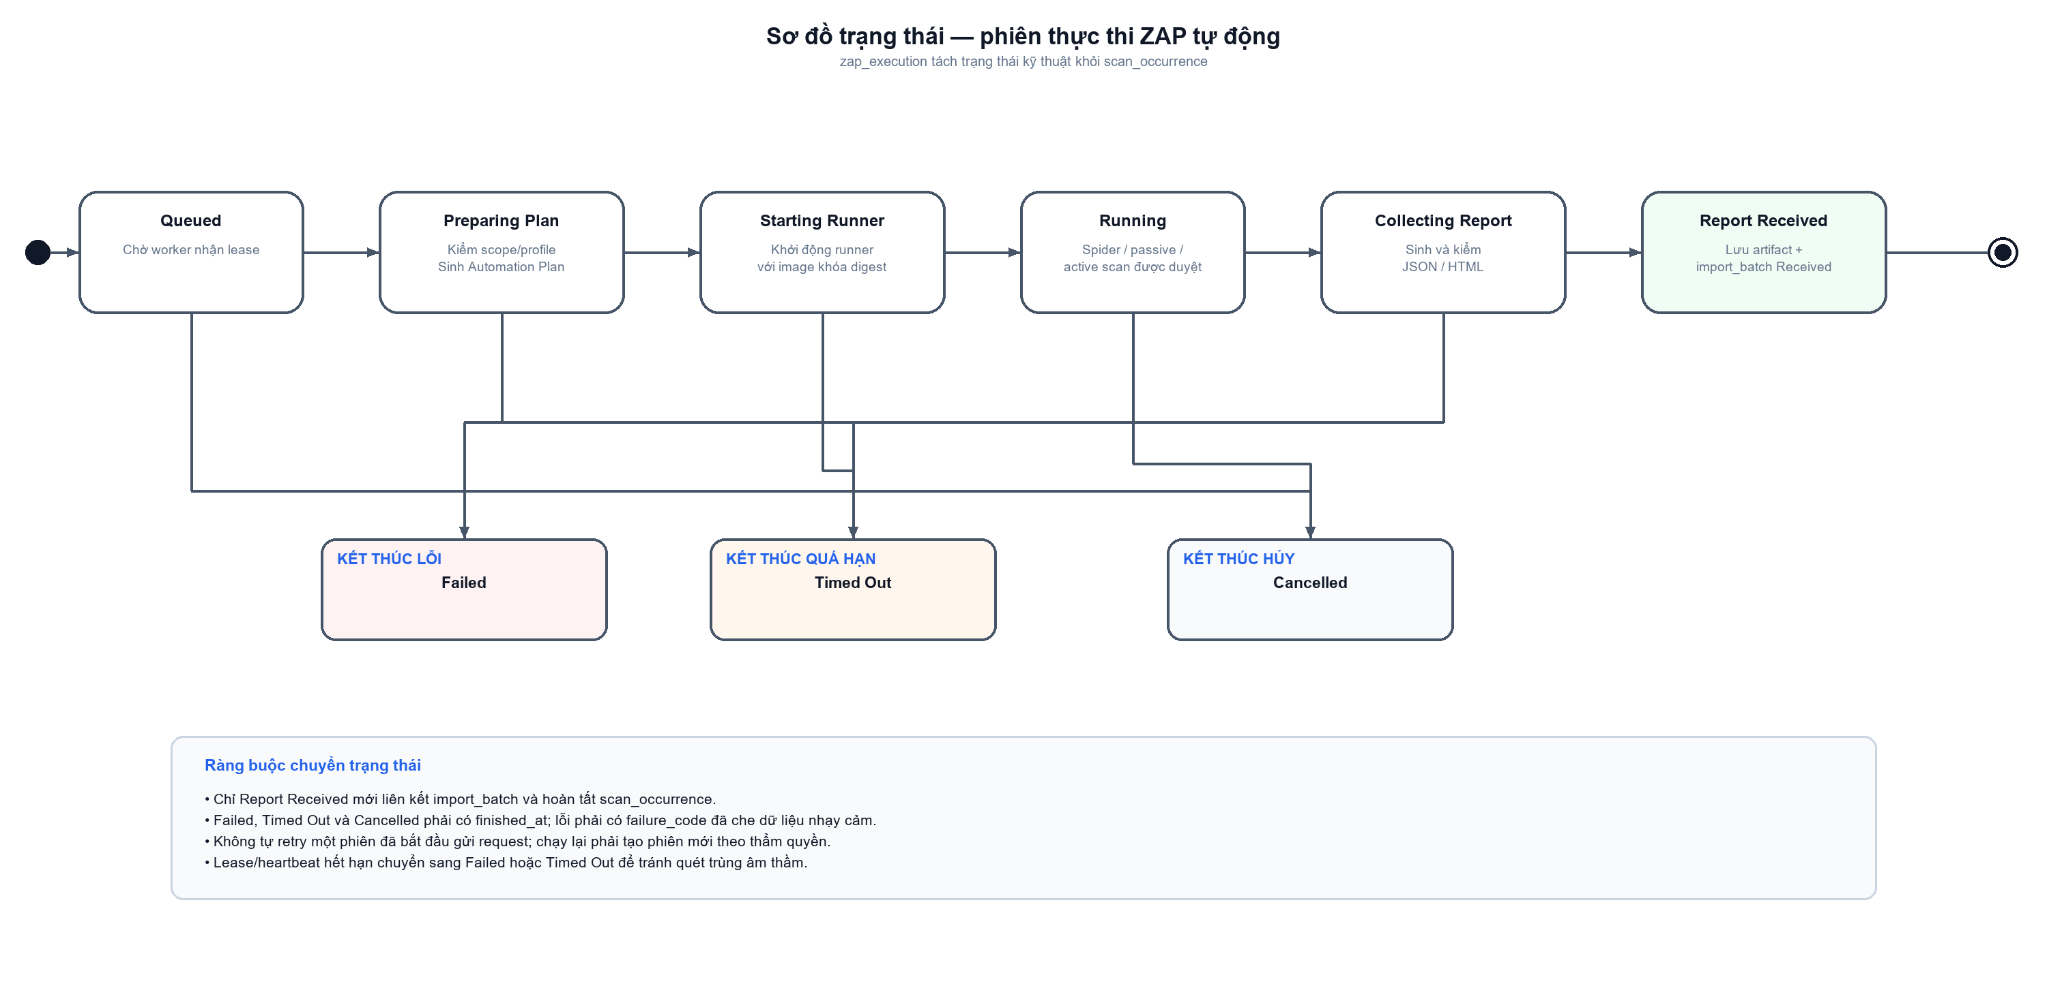
Hình 3.6. Trạng thái phiên ZAP trong V002.
Thứ tự | Thành phần | Trao đổi/kết quả
1 | Bộ lập lịch → tầng dữ liệu | Chọn lịch đủ điều kiện, khóa kỳ quét, tạo hồ sơ lần quét và phiên thực thi.
2 | Tiến trình nền → bộ tạo kế hoạch | Đọc bản chụp phạm vi và hồ sơ quét, tạo kế hoạch YAML; lấy bí mật qua tham chiếu.
3 | Tiến trình nền → bộ thực thi ZAP | Khởi chạy vùng chứa biệt lập, theo dõi thời gian tối đa và tín hiệu duy trì.
4 | Bộ thực thi → bộ kiểm tra báo cáo | Trả báo cáo định dạng Traditional; kiểm nguồn, tên miền, kích thước và SHA-256.
5 | Kho tệp → tầng dữ liệu | Lưu tệp báo cáo bất biến; cập nhật lần quét Completed và tạo lô nhập Received cùng giao dịch.
6 | Bộ phân tích F-03 → phát hiện | Đọc lô nhập, chuẩn hóa và chống trùng; phần triển khai hoàn chỉnh còn cần hoàn tất.
Bảng 3.3. Trình tự các thành phần trong một lần quét tự động

3.4. Thiết kế kiến trúc và luồng dữ liệu
Giao diện web gọi API để xác thực và kiểm quyền theo vai trò, tài sản và nhiệm vụ. PostgreSQL lưu trạng thái nghiệp vụ, quyền và nhật ký kiểm toán. Tiến trình nền riêng điều phối ZAP; công cụ quét không truy cập cơ sở dữ liệu nghiệp vụ. API không giữ Docker socket hoặc khóa ZAP. Môi trường vận hành thật cần bộ thực thi có quyền tối thiểu, kho tệp riêng tư và cơ chế quản lý khóa, bí mật cấu hình được phê duyệt.
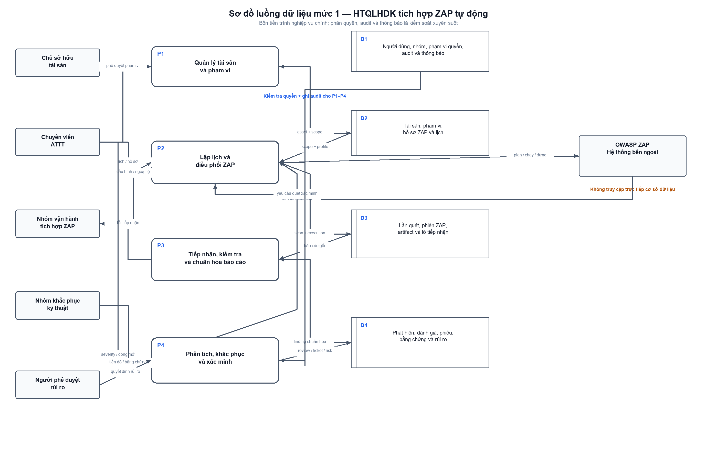
Hình 3.7. DFD mức 1 với bốn tiến trình nghiệp vụ.

3.5. ERD mô hình đích 13 bảng
ERD thể hiện các quan hệ cốt lõi của mô hình đích. app_user liên kết với user_role và các vai trò nghiệp vụ; asset có nhiều phiên bản phạm vi, mỗi phiên bản gồm quy tắc và khung giờ. scan_plan liên kết phạm vi với zap_scan_profile rồi sinh scan_run. finding_occurrence nối lần chạy với finding; remediation_ticket theo dõi khắc phục; audit_log lưu dấu vết. Kế hoạch quét loại Verification tham chiếu phiếu khắc phục.
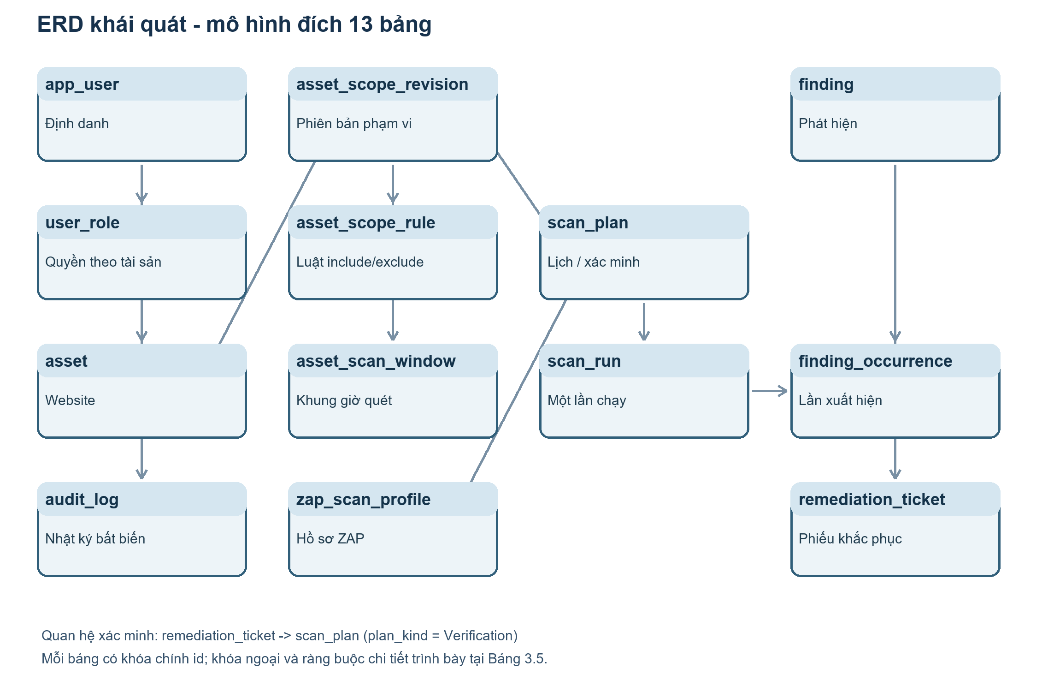
Hình 3.8. ERD khái quát 13 bảng theo thiết kế đích.
Quan hệ | Bội số | Khóa ngoại / ý nghĩa
app_user – user_role | 1–N | user_role.user_id; quyền có thể giới hạn asset_id.
asset – scope_revision | 1–N | asset_scope_revision.asset_id; phiên bản đã duyệt bất biến.
scope_revision – rule/window | 1–N | scope_id ở hai bảng con; Exclude ưu tiên Include.
scope_revision/hồ sơ quét – kế hoạch | 1–N | scan_plan.scope_id và zap_profile_id.
scan_plan – scan_run | 1–N | scan_run.plan_id; Verification tối đa một lần chạy.
scan_run – phát hiện | N–N | finding_occurrence là bảng nối hai FK.
phát hiện – phiếu | 1–0..1 | remediation_ticket.finding_id duy nhất trong mô hình tối giản.
phiếu – Verification kế hoạch | 1–N | scan_plan.remediation_ticket_id khi plan_kind=Verification.
Bảng 3.4. Bội số và khóa ngoại chính trong ERD

3.6. Danh sách bảng và thuộc tính dữ liệu chính
Mỗi bảng vật lý trong mô hình đích dùng id làm khóa chính. Bảng dưới nêu khóa ứng viên, khóa ngoại quan trọng, thuộc tính chính và ràng buộc. Đây là thiết kế dữ liệu của đề tài, chưa phải khẳng định lược đồ SQL hiện hành đã chuyển đổi.
Bảng | Thuộc tính chính | FK tiêu biểu | Ràng buộc và vai trò
app_user | username; account_kind; is_active | username duy nhất | Người dùng và service user; service không có mật khẩu giao diện.
user_role | user_id; role_code; asset_id; granted/revoked | user_id, asset_id | Quyền hiệu lực duy nhất theo user/role/asset.
asset | code; base_url; owner_id; security_officer_id; status | owner_id, security_officer_id | Website; code duy nhất, trạng thái Draft→Active/Suspended/Retired.
asset_scope_revision | asset_id; version_no; status; effective dates | asset_id | (asset_id,version_no) duy nhất; Approved bất biến.
asset_scope_rule | scope_id; effect; target_type/value; match_mode | scope_id | Mỗi include/exclude là một dòng, không nhét mảng/JSON.
asset_scan_window | scope_id; weekday; start/end; timezone | scope_id | Khung giờ hợp lệ gắn đúng phiên bản phạm vi.
zap_scan_profile | code; version_no; spider/auth/report config | service_user_id, approved_by | Hồ sơ quét Active bất biến; bí mật cấu hình chỉ lưu reference.
scan_plan | plan_kind; scope_id; profile_id; operator_id; RRULE | scope_id, zap_profile_id, remediation_ticket_id | Periodic hoặc Verification; cột theo loại có CHECK.
scan_run | plan_id; scheduled_for; scan/report status; SHA-256 | plan_id, evaluated_by | Một lần chạy; report 1:1, kết quả xác minh nếu có.
phát hiện | asset_id; fingerprint; final_severity; status | asset_id, assessed_by | (asset_id,fingerprint) duy nhất; mức cuối khác mức nguồn.
finding_occurrence | finding_id; scan_run_id; source risk/confidence | finding_id, scan_run_id | Bảng nối N–N; unique theo phát hiện/lần chạy và record locator.
remediation_ticket | finding_id; assignee_id; due_at; progress | finding_id, assignee_id | Một phiếu hiện hành/phát hiện; bằng chứng tối thiểu đã che.
audit_log | actor_id; action; object; outcome; masked before/after | actor_id | Append-only, correlation ID; không lưu payload thô.
Bảng 3.5. Từ điển tóm tắt 13 bảng vật lý của mô hình đích
Các giá trị có thể tính bằng truy vấn gồm phạm vi hiện hành, kỳ quét kế tiếp, thời điểm xuất hiện đầu/cuối, số phát hiện theo mức độ, danh sách việc quá hạn và báo cáo tổng hợp. Các khung nhìn như v_asset_current_scope, v_plan_next_due và v_remediation_worklist không làm tăng số bảng vật lý.

3.7. Sơ đồ lớp miền nghiệp vụ
Ở mức phân tích, mỗi bảng cốt lõi tương ứng một thực thể hoặc quan hệ có quy tắc riêng. Lớp miền không sao chép máy móc cấu trúc SQL: phê duyệt phạm vi, khởi tạo lần quét, xác nhận mức độ và kết luận xác minh thuộc dịch vụ nghiệp vụ; tầng truy cập dữ liệu chịu trách nhiệm lưu trữ và giao dịch. Bảng dưới nêu các lớp và quan hệ cần thể hiện khi dựng UML chi tiết.
Lớp / nhóm lớp | Hành vi chính | Quan hệ
Asset / ScopeRevision | Khai báo, xác nhận, phê duyệt phiên bản phạm vi | Asset 1–N ScopeRevision; revision 1–N rule/window.
ZapScanProfile / ScanPlan | Khóa hồ sơ quét đã duyệt; tạo lịch định kỳ hoặc xác minh | Hồ sơ quét và phạm vi 1–N kế hoạch.
ScanRun | Ghi một lần chạy, checksum và kết quả xác minh | Kế hoạch 1–N lần chạy; Verification kế hoạch tối đa một lần chạy.
Phát hiện / FindingOccurrence | Chống trùng, đánh giá mức độ, ghi lần xuất hiện | Lần chạy N–N phát hiện qua occurrence.
RemediationTicket / AuditLog | Theo dõi xử lý; lưu dấu vết bất biến | Phát hiện 1–0..1 phiếu; hành động → nhật ký kiểm toán.
Bảng 3.6. Lớp miền và hành vi chính

3.8. Thiết kế giao diện và xử lý
Hồ sơ giao diện có 32 màn hình và 57 thao tác trong đặc tả OpenAPI. Điều hướng theo tài sản, lịch và lần quét, lô nhập, phát hiện, phiếu khắc phục, xác minh và báo cáo. Các màn hình rủi ro và hộp thông báo thuộc phần mở rộng khi áp dụng mô hình lõi 13 bảng. Giao diện hiển thị tách biệt Risk, Confidence và Final Severity; báo cáo gốc chỉ được mở qua quyền riêng và có ghi nhật ký kiểm toán.
Màn hình | Dữ liệu/hành động | Quy tắc kiểm soát
Tài sản/phạm vi | Asset, revision, rule, window; xác nhận/duyệt | Phiên Approved bất biến; actor đúng vai trò.
Lịch và lần quét | Kế hoạch, lần chạy, trạng thái ZAP; tạm dừng/xem lỗi | Chỉ hiển thị asset có quyền; không lộ bí mật cấu hình.
Báo cáo/phát hiện | Checksum, phát hiện, Risk/Confidence/Final Severity | Raw/evidence che mặc định, xem riêng có nhật ký kiểm toán.
Phiếu/xác minh | Assignee, hạn, biện pháp, coverage, quyết định | Đóng/mở lại chỉ sau kiểm tra ATTT.
Bảng 3.7. Màn hình ưu tiên và dữ liệu hiển thị

3.9. Tình trạng triển khai và kiểm chứng
Đến thời điểm tổng hợp, dự án đã có hồ sơ ca sử dụng, sơ đồ hoạt động, OpenAPI, thiết kế giao diện và ERD. Giao diện web và API đang ở mức nền phát triển; tiến trình nền điều phối ZAP đã có mã và kiểm thử đơn vị cho lịch, kế hoạch quét, kiểm tra báo cáo và tham chiếu bí mật. Chưa có bằng chứng hoàn tất bộ phân tích báo cáo F-03, giao diện nghiệp vụ, tích hợp đầu cuối hoặc chuyển đổi cơ sở dữ liệu 13 bảng. Tiến trình nền mặc định tắt; chỉ nên bật sau khi thử trên mục tiêu được phép ở môi trường thử nghiệm.
Kiểm thử tiếp theo cần bao phủ quyền theo tài sản, phạm vi URL và khung giờ, hoàn tác khi báo cáo lỗi, chống tạo lịch hoặc lô nhập trùng, xử lý quá hạn và mất quyền giữ công việc, tính toàn vẹn tệp báo cáo, quyết định Final Severity và xác minh đóng hoặc mở lại phát hiện. Kết quả phải ghi rõ môi trường và giới hạn kiểm thử, không coi hồ sơ thiết kế là bằng chứng nghiệm thu vận hành.

CHƯƠNG IV. PHÁT TRIỂN/THỰC THI

CHƯƠNG V. TRIỂN KHAI

Cài đặt
    - Danh sách tình trạng cài đặt các chức năng (kèm mức độ hoàn thành)
STT | Chức năng | Mức độ hoàn thành | Ghi chú

Thử nghiệm
- Tài khoản dùng để test các chức năng của <tên đối tượng 1>:
    - Tài khoản:
    - Mật khẩu:
- Tài khoản dùng để test các chức năng của <tên đối tượng 2>:
    - Tài khoản:
    - Mật khẩu:

CHƯƠNG VI. KẾT LUẬN

Kết quả đã thực hiện

Ưu khuyết điểm

Hướng mở rộng trong tương lai

TÀI LIỆU THAM KHẢO

